ГУРБ Московской области информирует о правилах поступления на госслужбу граждан РФ с иностранным гражданством
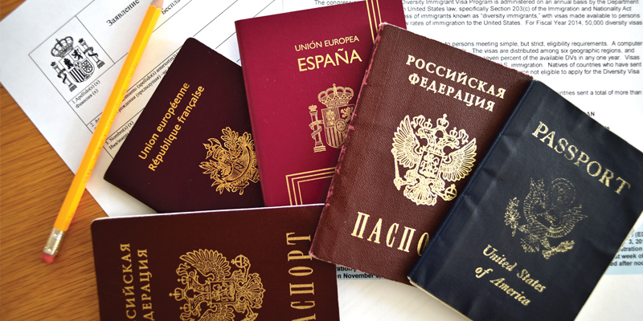

В соответствии с положениями Указа Президента Российской Федерации от 25.08.2021 № 493 «О порядке замещения должностей государственной и муниципальной службы гражданами Российской Федерации, имеющими гражданство (подданство) иностранного государства, которое не прекращено по не зависящим от них причинам» гражданин Российской Федерации, имеющий гражданство (подданство) иностранного государства, которое не прекращено по независящим от него причинам, может быть принят на государственную или муниципальную службу, продолжить службу на своей должности или переведен на другую в исключительных случаях. Исключительные случаи возможны в связи со служебной необходимостью при условии, что это не противоречит интересам государственной или муниципальной службы.
Вместе с тем, в соответствии с частью 3 статьи 349.6 Трудового кодекса Российской Федерации от 30.12.2001 № 197-ФЗ лица, не имеющие гражданства Российской Федерации, или граждане Российской Федерации, имеющие гражданство (подданство) иностранного государства либо вид на жительство или иной документ, подтверждающий право на постоянное проживание гражданина Российской Федерации на территории иностранного государства, не допускаются к назначению на должности, замещение которых требует оформления допуска к государственной тайне, если иное не предусмотрено федеральными законами или международными договорами Российской Федерации.
Невозможность прекращения иностранного гражданства устанавливается решением Президента Российской Федерации либо решением Комиссии по вопросам гражданства при Президенте Российской Федерации по обращению руководителя государственного или муниципального органа в связи с его намерением назначить гражданина на должность государственной или муниципальной службы, при замещении которой не требуется оформление допуска к государственной тайне.
Госслужащий, имеющий иностранное гражданство, обязан принимать все возможные меры, направленные на его прекращение, а также воздержаться от получения документов, удостоверяющих личность гражданина иностранного государства, и совершения других действий в таком качестве, за исключением действий, необходимых для прекращения иностранного гражданства.

